УПРАВЛЕНИЕ ОБРАЗОВАНИЯ И НАУКИ ЛИПЕЦКОЙ ОБЛАСТИ

ГОБПОУ «ЛИПЕЦКИЙ МАШИНОСТРОИТЕЛЬНЫЙ КОЛЛЕДЖ»

МЕТОДИЧЕСКАЯ РАЗРАБОТКА
учебного занятия
по дисциплине ОП 06 «Метрология, стандартизация и сертификация»
специальность 23.02.02 «Автомобиле- и тракторостроение»
Раздел №3 «Стандартизация»
Тема №3.5 «Нормирование точности типовых элементов деталей и соединений»
Тема № 3.5.1 «Нормирование точности шпоночных соединений»

Составитель:Сухова Л.В.,
преподаватель ОП и ПМ

2017

Аннотация

Учебное занятие по теме: «Нормирование точности шпоночных соединений» представляет собой комбинированный урок с применением современных педагогических технологий: проблемная, информационно-коммуникационная, практико-ориентированная, здоровьесберегающая, которые развивают способность принимать решения в стандартных и нестандартных ситуациях и нести за них ответственность, оказывает эмоциональное воздействие на студентов, и, тем самым, повышает эффективность обучения.
Данный урок входит в обучающую программу в разделе №3 «Стандартизация» в цикле ОП - общепрофессиональных дисциплин и предназначен для студентов 3 курса специальности 23.02.02 «Автомобиле- и тракторостроение». Подготовлен с учетом современных образовательных технологий. Развивает необходимые навыки и умения, предусмотренные программой; умения расчета шпоночных соединений и графическое изображение шпоночных соединений. В результате студент обладает ПК (ПК 2.4, ПК 3.2) и ОК (ОК 1, ОК 2, ОК 3, ОК 4, ОК 6).
В целях лучшего управления учебной деятельностью, побуждения к целенаправленной активной деятельности студентов в начале занятия была задана проблемная ситуация, которую они должны были решить. Это позволило обеспечить состояние заинтересованности, увлечённости, а также стимулировать интеллектуальность, активность студентов. Формированию интеллектуальных качеств личности студента помогает необычность, нестандартность формы изложения материала.
Данная методическая разработка может быть использована в качестве образца при планировании урока с применением инновационных технологий.

Содержание

- Методические рекомендации по подготовке учебного занятия | 4
- Технологическая карта | 6
- Структура плана учебного занятия | 9
- Конспект учебного занятия | 11
СПИСОК ИСПОЛЬЗУЕМЫХ ИСТОЧНИКОВ | 17

      - Методические рекомендации по подготовке учебного занятия

- Первое с чего надо начинать подготовку к уроку:
- четко определить и сформулировать для себя его тему;
- определить место темы в учебном курсе;
- определить ведущие понятия темы;
- обозначить для себя ту часть учебного материала, которая будет использована в дальнейшем.
- Определить и четко сформулировать для себя и отдельно для студентов целевую установку урока, обозначить в связи с этим обучающую, развивающую и воспитательную функции учебного занятия.
- Спланировать учебный материал занятия. Для этого надо:
- Подобрать литературу по теме. Если речь идет о новом учебном материале, следует постараться, чтобы в список вошли вузовский учебник, энциклопедическое издание, монография, научно-популярное издание. Отобрать из доступного материала только тот, который служит решению поставленных задач наиболее простым способом.
- Подобрать учебные задания, целью которых является:
- узнавание нового материала;
- воспроизведение нового материала;
- применение знаний в знакомых ситуациях;
- применение знаний в незнакомых ситуациях;
- творческий подход к знаниям.
- Упорядочить учебные задания в соответствии с принципом «от простого к сложному». Составить три набора заданий:
- задания, подводящие студента к воспроизведению учебного материала;
- задания, способствующие осмыслению учебного материала;
- задания, способствующие закреплению учебного материала
- Продумать «изюминку» учебного занятия. Каждый урок должен содержать что-то, что вызовет, удивление, изумление, восторг – то, что студенты будут помнить, когда все забудут. Это может быть интересный факт, неожиданное открытие, красивый опыт, нестандартный подход к уже известному и прочее.
- Сгруппировать отобранный учебный материала. Для этого продумать, в какой последовательности будет организована работа с отобранным материалом, как будет осуществляться смена видов деятельности студентов. Главное при группировке материала – умение найти такую форму организации урока, которая вызовет повышенную активность студентов, а не пассивное восприятие нового.
- Спланировать контроль учебной деятельности, для чего продумать:
- что контролировать;
- как контролировать;
- как использовать результаты контроля.
Следует помнить о том, что чем чаще контролируется работа всех, тем легче увидеть типичные ошибки и затруднения.
- Подготовить оборудование для урока. Составить список учебно-наглядных пособий, приборов, технических средств обучения, проверить, все ли работает.
- Продумать домашнее задание: его содержательную часть и рекомендации по выполнению.

2. Технологическая карта
Преподаватель: | Сухова Людмила Валерьевна
Специальность: | 23.02.02 «Автомобиле- и тракторостроение»
Время проведения: | Урочное
Регламент занятия: | 90 минут
Участники занятия: | Обучающиеся группы АТ-14-1
Тема раздела  рабочей программы: | «Нормирование точности типовых элементов деталей и соединений»
Тема занятия: | «Нормирование точности шпоночных соединений»
Тип занятия: | Учебное занятие по первичному изучению и закреплению материала
Форма организации образовательного процесса: | Мультимедиа-урок
Междисциплинарные связи: | «Инженерная графика», «Техническая механика», «Математика».
Технология обучения: | Проблемная, информационно-коммуникационная, практико-ориентированная, здоровьесберегающая

Цели учебного занятия:
Образовательные (дидактические): | Создание условий для формирования знаний о шпоночных соединениях, о точности шпоночных соединений и нормировании точности.  Формирование профессиональных компетенций:  ПК 2.4. Разрабатывать рабочий проект деталей и узлов в соответствии с требованиями Единой системы конструкторской документации (ЕСКД).  ПК 3.2 Проверять качество выпускаемой продукции и/или выполняемых работ.
Развивающие: | ОК 2 Организовывать собственную деятельность, выбирать типовые методы и способы выполнения профессиональных задач, оценивать их эффективность и качество.  ОК 3 Принимать решения в стандартных и нестандартных ситуациях и нести за них ответственность.  ОК 4 Осуществлять поиск и использование информации, необходимой для эффективного выполнения профессиональных задач, профессионального и личностного развития.
Воспитательные: | ОК 1. Понимать сущность и социальную значимость своей будущей профессии, проявлять к ней устойчивый интерес.  ОК 6. Работать в коллективе и команде, эффективно общаться с коллегами, руководством, потребителями.
Методические: | Отработка применения мультимедийных технологий обучения при проведении учебного занятия.  Активизация процесса обучения за счет создания необходимых условий эффективной познавательной деятельности студентов.  Применение современных технологий в процессе обучения в соответствии с образовательными стандартами.  Повышение квалификации и саморазвитие преподавателя.
Обеспечение учебного занятия | Оборудование:  мультимедийное оборудование; персональный компьютер.  Программное обеспечение:  Microsoft office 2007 (программа Power Point); Windows Media Player.  Учебно-методическое обеспечение:  - анимированная презентация к учебному занятию;  - карточки;  - справочник ЕСДП СЭВ.
Структурные элементы занятия | Время | Деятельность преподавателя | Деятельность обучаемых
1. Организационная часть | 2 мин. | Приветствует присутствующих, проверяет отсутствующих по списку журнала. | Приветствуют преподавателя.  Проверяют свою готовность к занятию.
2. Мотивация деятельности | 3 мин. | Сообщает тему и цели занятия (слайды №1).  Обосновывает профессиональную значимость занятия. | Слушают преподавателя.  Фокусируют внимание на выделенных этапах занятии.
3. Актуализация опорных знаний и способов деятельности | 10 мин. | Активирует знания учащихся.  Выдает индивидуальные задания – карточки.  Опрашивает студентов по пройденному материалу (слайд №2 и №3).  Проверяет правильность выполнения заданий, демонстрируя слайд № 4. | Выполняют задания по карточкам.  Отвечают на устные вопросы.  Проверяют правильность выполнения заданий по карточкам.
4. Первичное изучение и закрепление нового материала. | 55 мин. | Создает проблемную ситуацию (слайд №5 и №6).  Сообщает план изучения темы «Нормирование точности шпоночных соединений» (слайд №7).  Объясняет новый материал (слайд №8-№28).  Организует обучаемых по принятию образовательной задачи. | Слушают преподавателя.  Получают информацию, пользуясь соответствующим справочником.  Просматривают слайды, выявляя нужную информацию.  При затруднениях в восприятии задают вопросы.
5. Закрепление и систематизация и изученного материала. | 15 мин. | Напоминает о проблемной ситуации (слайд №29).  Направляет студентов в решении проблемной задачи (слайды №30-36).  Отвечает на вопросы обучаемых. | Слушают преподавателя.  Решают проблемную ситуацию.  Отвечают на вопросы.  При затруднениях в восприятии задают вопросы.
6. Подведение итогов и рефлексия занятия | 5 мин. | Мобилизует студентов на самооценку результата освоения нового материала.  Обсуждает ошибки в письменных и устных ответах.  Подводит итоги и оценивает их.  Задает домашнее задание к следующему занятию. | Сравнивают оценку их работы препода-вателем с результатами самооценки.  Записывают домашнее задание.

- Структура плана учебного занятия

Учебная дисциплина ОП 06: «Метрология, стандартизация и сертификация»

Специальность: 23.02.02 «Автомобиле- и тракторостроение»

Группа: АТ-14-1
Дата проведения: 29.03.2017 г.
Преподаватель: Сухова Л.В.
Тема занятия: «Нормирование точности шпоночных соединений»
План темы:
1 Общие сведения.
2 Допуск шпоночных соединений. Обозначение на чертежах.
3 Расчёт шпоночного соединения.

Вид занятия: урок смешанный (урок-лекция, мультимедиа-урок).
Тип занятия: Учебное занятие по первичному изучению и закреплению материала.
Технологии обучения: Проблемная, информационно-коммуникационная, практико-ориентированная, здоровьесберегающая.
Продолжительность занятия: 90 мин
Место проведения: ЛМсК, ауд. 207 "М"
Цели:
образовательные:
- создание условий для формирования знаний о шпоночных соединениях, о точности шпоночных соединений и нормировании точности;
освоение знаний:
- о шпоночных соединениях, точности шпоночных соединений;
освоение умений:
- расчет шпоночных соединений и графическое изображение шпоночных соединений.
Формирование профессиональных компетенций:
ПК 2.4. Разрабатывать рабочий проект деталей и узлов в соответствии с требованиями Единой системы конструкторской документации (ЕСКД).
ПК 3.2 Проверять качество выпускаемой продукции и/или выполняемых работ.
воспитательные:
формирование общих компетенций:
ОК 1. Понимать сущность и социальную значимость своей будущей профессии, проявлять к ней устойчивый интерес.
ОК 6. Работать в коллективе и команде, обеспечивать ее сплочение, эффективно общаться с коллегами, руководством, потребителями.

Развивающая:
формирование общих компетенций:
ОК 2. Организовывать собственную деятельность, определять методы и способы выполнения профессиональных задач, оценивать их эффективность и качество.
ОК 3. Решать проблемы, оценивать риски и принимать решения в нестандартных ситуациях.
ОК 4. Осуществлять поиск, анализ и оценку информации, необходимой для постановки и решения профессиональных задач, профессионального и личностного развития.
Междисциплинарные связи: «Инженерная графика», «Техническая механика», «Математика».
Внутридисциплинарные связи: «Точность в машиностроении», «Основные понятия. Квалитеты. Основные отклонения», «Графическое изображение полей допусков».
Оснащение занятия: презентация, карточки, справочник ЕСДП СЭВ.
Технические средства обучения: мультимедийный комплекс, персональный компьютер.
Информационно-коммуникативные средства: Microsoft office 2007; Windows Media Player
Экранно-звуковые пособия: интерактивная презентация
Методическое обеспечение занятия: карточки, справочник ЕСДП СЭВ, калькулятор.
Литература:
- Единая система допусков и посадок СЭВ в машиностроении и приборостроении.
- Зайцев С.А. Метрология, стандартизация и сертификация в машиностроении: Учеб. для сред. проф. образования. – М.: Издательский центр «Академия», 2015
Задание на дом: 2 с.137-139

4. Конспект учебного занятия
Тема 3.5 «Нормирование точности типовых элементов деталей и соединений»
Тема 3.5.1 Нормирование точности шпоночных соединений.

Проблемная ситуация
Вы работаете на предприятии по изготовлению автомобилей. Вам дали задание начертит сборочный чертеж шпоночного соединения, на котором должны быть проставлены все размеры с полем допуска и отклонениями. Чтобы по вашему чертежу произвели изготовление коленчатого вала. Известен только диаметр вала 30 мм.

План.
- Общие сведения.
- Допуск шпоночных соединений. Обозначение на чертежах.
- Расчёт шпоночного соединения.

1. Шпоночные соединения предназначены для передачи крутящего момента от вала к втулке и наоборот.
Шпоночное соединение состоит из 3 деталей: вал, шпонка и втулка (шестерня, шкив и другие). Шпонка, которая закладывается в соответствующие пазы, выполненных на сопряженных поверхностях соединяемых деталей.
Шпоночные соединения по назначению бывают:
- неподвижные;
- подвижные (имеет место перемещение втулки вдоль вала).
Шпонки должны обеспечивать хорошее центрирование деталей и исключать их относительное проворачивание.
По форме и назначению шпонки бывают:
- призматические (применяются для подвижных и неподвижных соединений в× h ×l);
- клиновые (имеют уклон 1/100, применяются для неподвижных соединений)
- сегментные (применяются для неподвижных соединений, предназначены для передачи крутящего момента и фиксации деталей);
- тангенциальные (состоят из двух клиньев с уклоном 1:100).

Сегментные шпонки имеют две формы — нормальную (в виде целого сегмента) и низкую (в виде срезанного сегмента). Шпонки в виде целого сегмента применяются для передачи крутящего момента, а в виде срезанного сегмента — для фиксации элементов конструкции (в случае неподвижной посадки, когда передача момента осуществляется за счет трения).

Параметры призматических шпоночных соединений:
d – диаметр вала (от него выбирают размеры шпонки) в – ширина шпонки, ширина шпоночного паза втулки, ширина шпоночного паза вала.
h – высота шпонки;
t1 – глубина шпоночного паза вала;
t2 - глубина шпоночного паза втулки;
l – длина шпонки;
L – длина шпоночного паза втулки.
L=l+(5…15)мм
[с.211, табл.6.2]

Пример: d=40мм; L=60мм; соединение неподвижное, нагрузка нереверсивная.
Выбираем шпонку призматическую b× h× l =12× 8× 45, t₁=5, t₂=3,3

Клиновые шпонки имеют параметры и размеры те же, что и призматические.

Параметры сегментных шпоночных соединений:
D – диаметр вала (от него выбирают размеры шпонки)
в – ширина шпонки, ширина шпоночного паза втулки, ширина шпоночного паза вала.
h – высота шпонки;
d - диаметр шпонки;
t1 – глубина шпоночного паза вала;
t2 - глубина шпоночного паза втулки.
Условное обозначение сегментной шпонки состоит из размеров b x h x d и номера ГОСТа.
[с.215, табл.6.5]

2. В шпоночном соединении участвует 3 детали и 2 посадки по параметру в. Работоспособность шпоночных соединений определяется в основном точностью посадок по ширине шпонки b.
По ширине для призматических шпонок предусмотрено три варианта соединения: свободное, нормальное и плотное .
Свободное соединение применяется в нереверсивных, нагруженных, подвижных соединениях при затруднённой сборке.
Нормальное соединение применяется для нереверсивных, нагруженных, неподвижных соединений при редкой разборке.
Плотное соединение применяется при реверсивных нагрузках, в нагруженных соединениях, при редкой разборке. Сборка осуществляется запрессовкой.

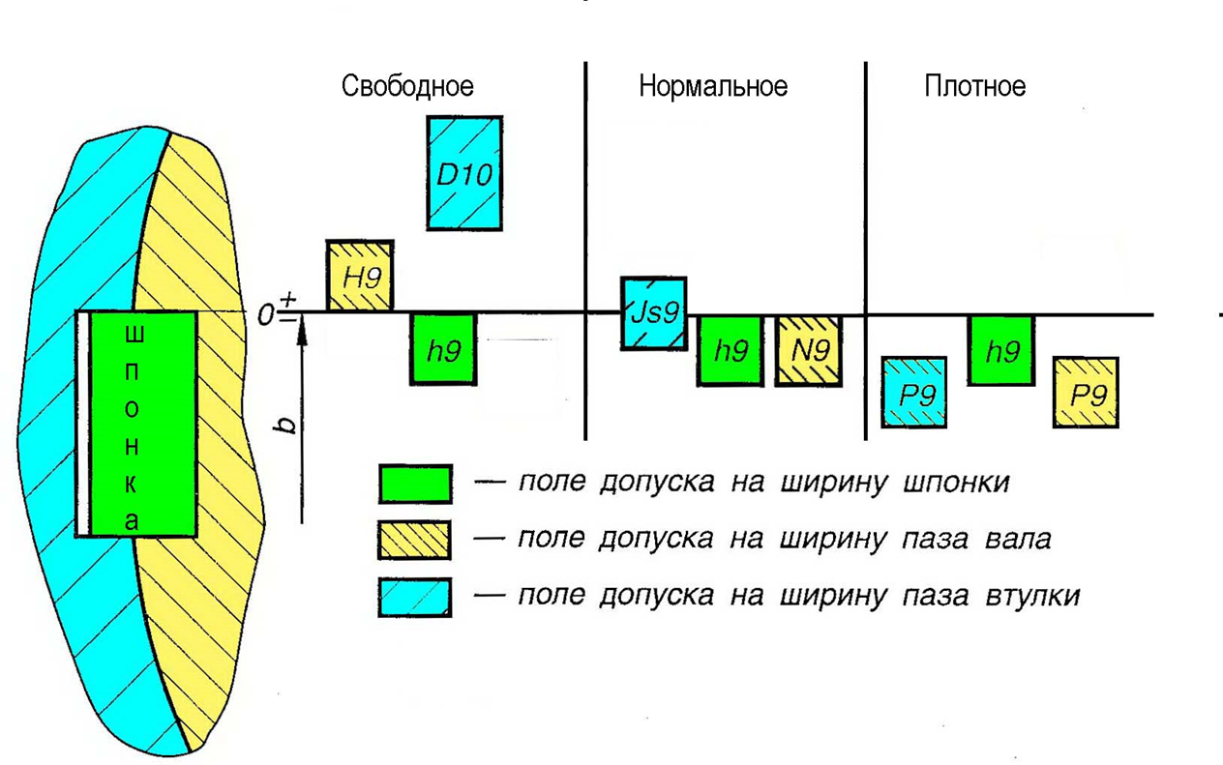
Высоту призматических шпонок выполняют по h11 (при высоте 2—6 мм — по h9),
длину l — по h 14,
длину пазов — по H15.
Отклонения для t1, t2, d-t1, d+t2 определяются по таблице 6.3, ст.212

Дано: d=40мм; L=60мм; соединение неподвижное, нагрузка нереверсивная.
Задание: выбрать шпонку, тип соединения, сделать расчёт параметров.
Выбираем шпонку призматическую b× h× l =12× 8× 45, соединение нормальное.
1) Посадка: шпоночный паз вала – шпонка
12- посадка в системе вала переходная.
2) Посадка: шпоночный паз втулки- шпонка
12 - посадка переходная в системе вала.
3)Шпонка: 12h9× 8h11× 45h14
4) Поперечное сечение вала и втулки:
d- t1=40-5=35
d+ t2=40+3.3=43.3

Клиновые шпонки имеют допуски шпонок те же, что и призматические. Ширина паза у вала и у втулки нормируется одним полем допуска D10.
Шпонка 18 ×11× 100 ГОСТ 24068-80.

По ширине для сегментных шпонок предусмотрено два варианта соединения: нормальное и плотное
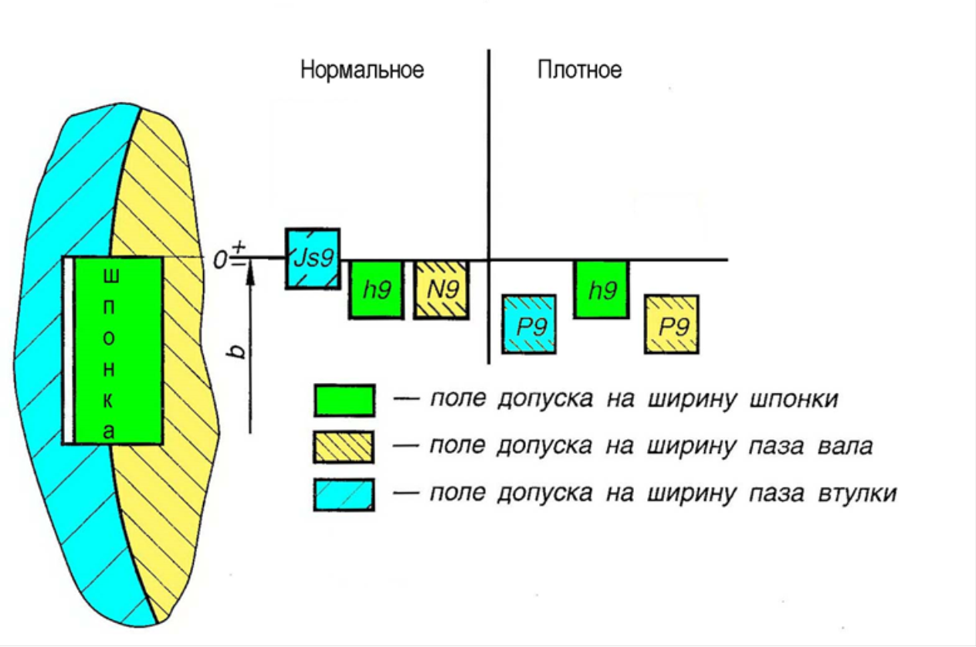

3. Пример:
Дано: d=30мм; соединение неподвижное, для передачи крутящего момента.
Задание: выбрать форму сегментной шпонки, размеры шпонки, тип соединения, сделать расчёт параметров.
Нормальна форма сегментной шпонки (для передачи крутящего момента)
Соединение нормальное.
Выбираем шпонку сегментную b× h× d =8× 11× 28, соединение нормальное.
1) Посадка: шпоночный паз вала – шпонка
8- посадка в системе вала переходная.

2) Посадка: шпоночный паз втулки- шпонка
8 - посадка переходная в системе вала.
3)Шпонка: 8h9× 11h11× 28h12
4) Поперечное сечение вала и втулки:
d- t1=30-8=22
d+ t2=30+3.3=33.3

СПИСОК ИСПОЛЬЗУЕМЫХ ИСТОЧНИКОВ
- Зайцев С.А. Метрология, стандартизация и сертификация в машиностроении: Учеб. для сред. проф. образования. – М.: Издательский центр «Академия», 2015
- Ильянков А.И. Метрология, стандартизация и сертификация в машиностроении: Практикум: учеб. пособие для студ. учреждений сред. проф. образования. М.: издательский центр «Академия», 2012
- Шишмарёв В.Ю. Средства измерений: учебник для студ. учреждений сред. проф. образования.- М.: Издательский центр «Академия», 2012
- Единая система допусков и посадок СЭВ в машиностроении и приборостроении: Справочник: В 2. -М.: ЕСКД. Общие правила выполнения чертежей.

